Инструкция по сборке и эксплуатации
Кресло, механизм «реклайнер»
Электрический , электрический глайдер с вращением
Мебель для сидения

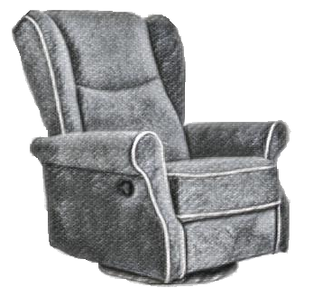

Каркас: фанера, брус хвойных пород, ДСП, ДВП,
Наполнение: ППУ марок ST. HR. EL, холлофайбер, независимый пружинный блок.

- Комплектовочная ведомость изделия.

Транспортировочное место | Состав пакета
 | Наименование | Количество, шт
Пакет № 1 | Спинка кресла  Основание кресла | 1  1
Пакет с фурнитурой | Паспорт изделия  Инструкция по сборке

2. Порядок распаковки.
ВНИМАНИЕ!
- Проверьте вид и целостность деталей в упаковке!
Претензии по их повреждению принимаются только у изделий без следов сборки.
- Сохраните упаковку до окончания сборки!
При выявлении в процессе сборки брака и некомплектности изделия, необходимо сохранить упаковку до момента выезда к Вам представителя торговой компании. При выявлении дефектов мебели, по возможности сделать видео и фото съемку данных дефектов.
З) Проверьте количество деталей и фурнитуры по ведомости .Предприятие-изготовитель оставляет за собой право вносить конструктивные изменения в изделие, заменять фурнитуру и метизы на аналогичные, не ухудшающие внешний вид и не влияющие на функциональные свойства изделия.
4) Соблюдайте прядок сборки, данный в этой инструкции.(см.п3)
При несоблюдении инструкций по сборке и эксплуатации с компании- производителя снимаются гарантийные обязанности.
5) Для установки мебели выбирайте ровный участок пола!
При искривлениях пола, возможны отклонения в работе механизма трансформации мебели, перекосы формы изделия.
6) Проводить сборку мебели вдвоем. Перемещать все детали бережно, без рывков, избегать их падений и ударов!
- Передвигайте мебель и ее детали, только слегка приподнимая. Это позволит исключить деформации и поломки.
- Обязательно смажьте механизм трансформации перед сборкой силиконовой смазкой!
Это позволит избежать появления преждевременного скрипа металлического каркаса мебели.
- Порядок сборки
  - Совместить зацепы, расположенные снизу на каркасе спинки, с металлическими направляющими на основании кресла, затем надавить, опираясь на верхнюю жесткую часть спинки, в направлении к основанию до щелчка (рис. 1).
  - Прикрепить откидную шторку к низу основания кресла. 3.3 Подключить шнур питания к адаптеру и в розетку 220В. Шнур питания должен проходить по полу , под всем механизмом , дабы избежать обрыва шнура движущимися частями механизма.
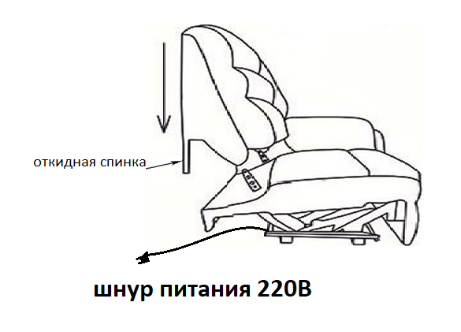

4.Инструкция по разборке.
4.1. Отсоединить зацепы спинки от механизма во внутренней части модуля, надавив на язычок фиксатора (рис.2 вид А), снять спинку модуля вверх (рис.2)

Рис.2.
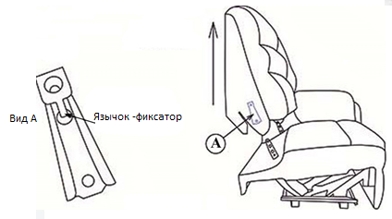

5. Требования безопасности мебельной продукции при эксплуатации.

5.1 Использование мебельной продукции, выпущенной в обращение, должно осуществляться по назначению изделия мебели, указанному в маркеровке, инструкции по сборке, эксплуатации и уходу, а также (при необходимости) с учетом доступных предельных нагрузок, указанных изготовителем.
5.2 Мебельная продукция, поставляемая в разобранном виде, должна собираться в соответствии с приложенной изготовителем инструкцией по сборке, включающей комплектовочную ведомость и схему монтажа.
5.3 При эксџлуатации мебельной продукции необходимо исключить попадание воды и иных жидкостей на элементы изделий мебели.
5.4 При установке изделий мебели в непосредственной близости от нагревательных и отопительных приборов, их поверхности во время эксплуатации должны быть защищены от нагрева. Температура нагрева элементов мебели не должна быть превышать +40⁰С.

6. Порядок трансформации механизма «Реклайнер»

 | 1. Для использования функции «реклайнер», нажмите и удержите кнопку, пока кресло примет нужное положения.
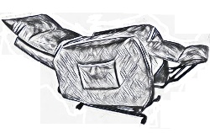 | 2. Нажатием кнопки 1 на пульте опускается спинка и поднимается изножье.
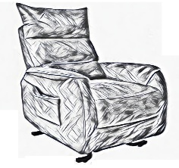 | 3. Для трансформации кресла в стандартное положение используйте пульт управления кнопку 2.
 | 4. При комплектации механизма- электрический глайдер с поворотом , кресло качается как маятник, с небольшой амплитудой, вращается на 180 градусов влево и вправо, во избежание обрыва шнура питания и его наматывания.

- Правила безопасной эксплуатации.
Что нельзя делать с данным изделием:
  - Ни в коем случае не садитесь на откидные или выдвижные подножки, а также на регулируемые откидные подлокотники или подголовники(рис.1)! Не разрешайте детям пользоваться механизмами мебели без присмотра и играть с мебелью(рис.З)! Не трогайте движущиеся металлические части мебели (рис.2)! Пользуйтесь всеми функциями только сидя в кресле! Прежде чем встать, приведите все движущиеся части в исходное положение.

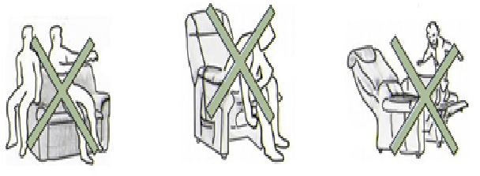

  - При использовании мебели, регулярно протирайте напольное покрытие тряпкой или убирайте пылесосом. Под ней могут скапливаться продукты истирания металла.
7.3 У предметов мебели с определенными функциями, после выполнения какой - либо функции обивку нужно разгладить или выровнять, чтобы швы совпадали. Учтите, что движущимся частям требуется определенное свободное пространство. В зависимости от вида и толщины обивки возможно наличие определенных промежутков (зазоров).
Обратите внимание, для безопасной трансформации кресла с механизмом «реклайнер» необходимо установить его на расстоянии от стены не менее 10 см
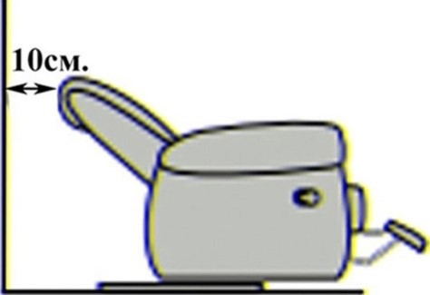

  - Предельная нагрузка на механизм «реклайнер» - 150 кг.
  - При установки и передвижении мебели проверьте что бы шнур питания не попал под опоры кресла.

- Примечание.
  - Для качественной работы механизмов рекомендуется периодически затягивать болтовые соединения, для шарнирных соединений требуется силиконовая смазка, после ее нанесения необходимо удалить излишки, чтобы избежать появления следов смазки на обивочной ткани.
  - Внимание! Материал, из которого изготовлена мебель, может обладать характерным запахом, сохраняющимся после вскрытия упаковки и сборки. Пылесосьте поверхность мебели и проветривайте помещение, чтобы запах исчез.

